黄冈市直事业单位2025年引进人才
教育系统专业技术岗位面试考前温馨提示

黄冈市直事业单位2025年引进人才教育系统专业技术岗位面试将于2025年5月25日（星期日）举行，为确保考生顺利应考，现就有关注意事项提示如下：
一、考点设置、交通路线图
考点地址：湖北省黄州中学初中部(黄冈市黄州区问津路1号)。
交通路线：23路公交车

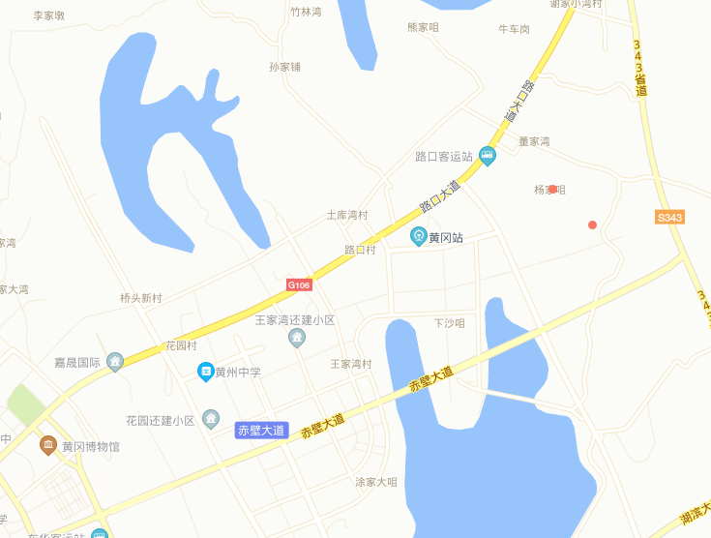

黄州中学（初中部）位置图

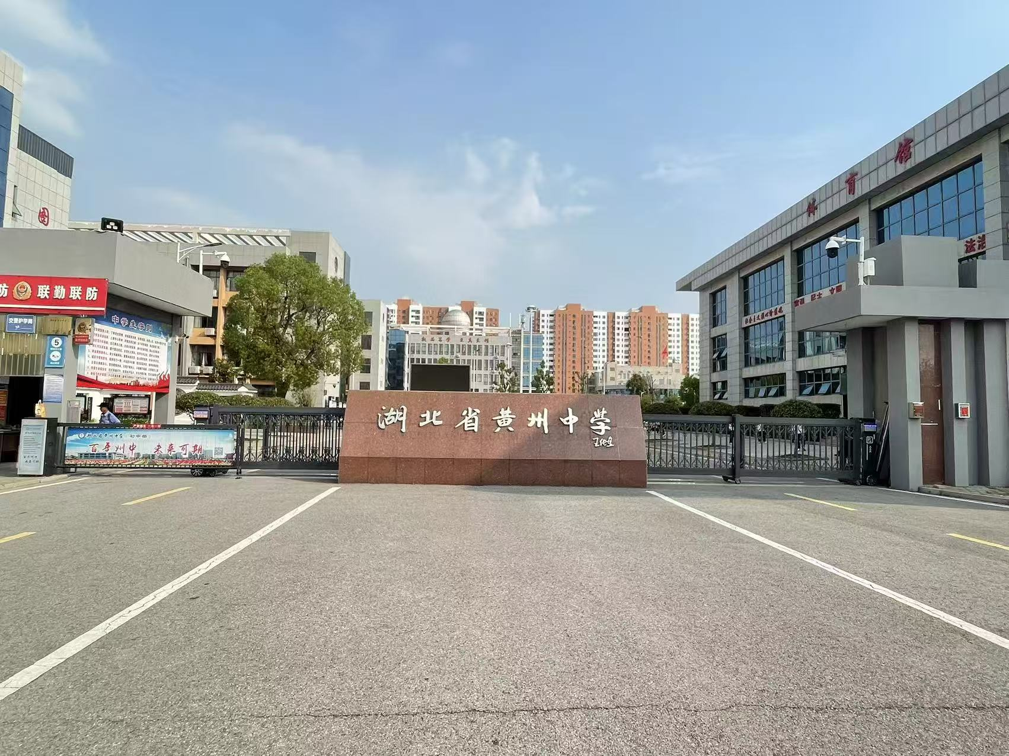
湖北省黄州中学北校区北门
二、认真阅读考试信息，准备好相关证件
特别提醒：
1.请考生于当日上午7:20前到达候考室集中封闭管理。第一组候考地点在1号教学楼二楼、第二组候考地点在1号教学楼三楼、第三组候考地点在1号教学楼四楼，第四组候考地点在2号教学楼二楼，本人面试结束后解除封闭。上午7:40前未到考生视同自动放弃面试资格。
2.考生须同时持有本人有效居民身份证原件、面试准考证方可进入考点。身份证遗失或过期的，请抓紧到公安机关办理临时身份证，以免影响考试。
面试时间、地点及相关要求以面试公告为准。
三、提前做好食宿、交通安排
1.请考生根据需要提前预订酒店宾馆，合理安排食宿。
2.建议考生提前熟悉考点学校地址和交通路线，湖北省黄州中学（初中部）附近公汽趟次较少，请考生合理选择出行方式和路线，避免迟到。考试期间考点实行封闭管理，陪考人员和社会车辆不得进入考点学校。
3.请考生关注天气情况，提前做好应对。
4.考试期间如有服务诉求的，可与黄冈市教育局人事科联系。联系电话：0713-8877021（上午8:30-12:00和下午14:00-17:30）。

